**SIGEPE – Sistema de Gestión de Pedidos**

**Especificación de Caso de Uso**

**VEN-UC001 – Agregar Pedido**

**Historia de Revisión**

|  |  |  |  |
| --- | --- | --- | --- |
| **Fecha** | **Versión** | **Descripción** | **Autor** |
| 13/04/2013 | 1.0 | Versión Inicial del Documento | Edwin Sigcha |
| 23/04/2013 | 1.0 | Revisión del documento | Edwin Sigcha |
|  |  |  |  |
|  |  |  |  |

# Tabla de Contenidos

Tabla de Contenidos 2

VEN-UC001 – Agregar Pedido 3

Descripción Breve 3

Flujo de Eventos 3

Flujo Básico 3

Flujos Alternativos 3

Modificar Pedido 3

Eliminar Pedido 4

Excepciones 4

Requerimientos 4

Precondiciones 4

Pos-condiciones 4

Diagrama de Caso de Uso 4

Interfaces de Usuario 5

VEN-UC001-UI01 – Agregar pedido. 5

VEN-UC001-UI02 – Agregar producto 5

VEN-UC001-UI03 – Mensaje exitoso 6

VEN-UC001-UI04 – Mensaje de RUC/CI no encontrado 6

VEN-UC001-UI05 – Agregar pedido (versión móvil) 6

Mapa de Navegación 7

Especificación de Caso de Uso: UC001

## VEN-UC001 – Agregar Pedido

## Descripción Breve

Explica cómo se agregará un pedido nuevo en la base de datos del sistema.

Este es un subsistema tipo CRUD.

# 

# Flujo de Eventos

## Flujo Básico

1. El administrador (o vendedor) ingresa al sistema
2. El sistema muestra los campos:
   1. Cuadro de texto para RUC/CI (o para el apellido) del cliente
3. El administrador ingresa el campo, y presiona el botón para buscar al cliente
4. El sistema valida los datos ingresado y muestra el resultado
   1. Cuadro de texto se actualiza con la información del cliente
5. El sistema muestra el pedido (listado de productos solicitados)
6. El administrador (o vendedor) presiona el botón “agregar producto”
7. El sistema muestra:
   1. Cuadro de texto para indicar el producto
   2. Slider para indicar la cantidad
   3. Label para indicar el precio del producto
8. El administrador (o vendedor) presiona el botón “Agregar al pedido”
9. El sistema muestra el pedido actualizado. Puede repetirse desde el paso 6.
10. El administrador (o vendedor) presiona el botón “Guardar”.
11. Se envía los datos al servidor, se procesa la orden y muestra:

11.1 Cuadro de diálogo con el mensaje “Pedido agregado al sistema”

## Flujos Alternativos

### Modificar Pedido

1. El administrador (o vendedor) ingresa al sistema
2. El sistema muestra los campos:
   1. Cuadro de texto para RUC/CI (o para el apellido) del cliente
3. El administrador ingresa el campo, y presiona el botón para buscar al cliente
4. El sistema valida los datos ingresado y muestra el resultado
   1. Cuadro de texto se actualiza con la información del cliente
5. El sistema muestra el pedido (listado de productos solicitados)
6. El administrador (vendedor) selecciona un producto del pedido, y presiona el botón “Editar”
7. El sistema muestra:
   1. Cuadro de texto para indicar el producto
   2. Slider para indicar la cantidad
   3. Label para indicar el precio del producto
8. El administrador (vendedor) presiona el botón “Agregar al pedido”
9. El sistema muestra el pedido actualizado. Puede repetirse desde el paso 6.
10. El administrador (vendedor) presiona el botón “Guardar”.
11. El sistema procesa la orden,y muestra:

11.1 Cuadro de diálogo con el mensaje “Pedido agregado al sistema”

### Eliminar Pedido

1. El administrador ingresa al sistema
2. El sistema muestra el listado de pedidos almacenados
3. El. Administrador selecciona una opción y presiona el botón para borrar
4. El sistema muestra el resultado
   1. Cuadro de dialogo con el mensaje “Pedido eliminado correctamente”
5. El sistema muestra el listado de pedidos actualizado

## Excepciones

4 Ex) El sistema verificó que el campo está vacío

4 Ex 1) Cuadro de dialogo con el mensaje “El campo no debe estar vacío”

11 Ex) El sistema no puede guardar el pedido ingresado

11 Ex 1) Cuadro de dialogo con el mensaje “Error al guardar el pedido”

11 Ex 2) Cuadro de dialogo con el mensaje “Error al actualizar el stock de un producto”

# Requerimientos

# Precondiciones

El sistema debe tener registrado los productos (VEN-UC002-Agregar-Producto)

Los productos deben tener suficiente stock

El sistema debe tener registrado a los clientes

# Pos-condiciones

El Administrador (o vendedor) realiza un pedido, se guarda también la ubicación desde donde se realizo dicho pedido.

# Diagrama de Caso de Uso



# Interfaces de Usuario

## VEN-UC001-UI01 – Agregar pedido.

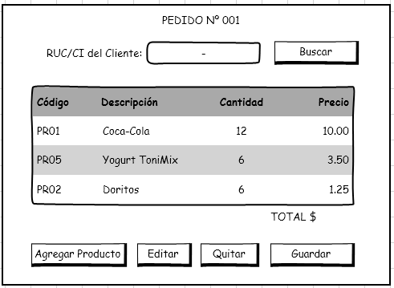

## VEN-UC001-UI02 – Agregar producto

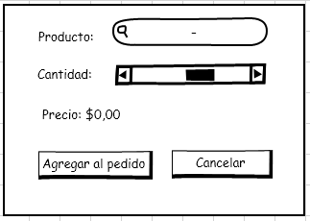

## VEN-UC001-UI03 – Mensaje exitoso

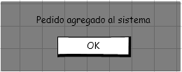

## VEN-UC001-UI04 – Mensaje de RUC/CI no encontrado

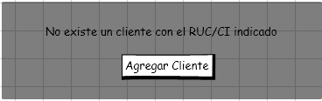

## VEN-UC001-UI05 – Agregar pedido (versión móvil)

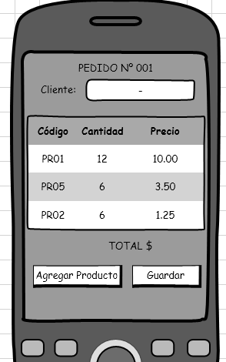

# Mapa de Navegación

